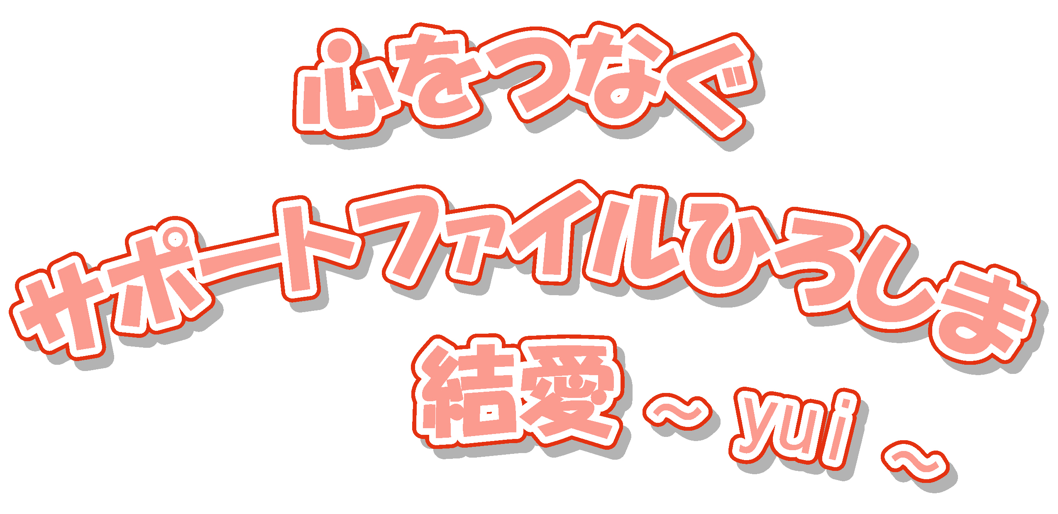

サポートファイルの取扱説明書
フェイスファイル
乳幼児期ファイル
学齢期ファイル
青年期・成人期ファイル
ゆ
い

このファイルで色々な人や機関と結ばれて、幸せで安心な暮らしをして欲しい・・・
いつも子どもの事を愛し、幸せを願う思い・・・
結 愛
我が子に障がいがあることを受け入れ、家族のなかで心をつなぎ、地域の中で思いをつなぎながら育って欲しいと願い、そして、いつの日か、親亡き後、このファイルと共に我が子を託せる支援者に親の思いをつなぎ、残された我が子の幸せを願う思いを込めて・・・
ゆ
い

